**Git**

**Part 3**

**By : Ali Moeinian**

**3 – کورس یودمی**

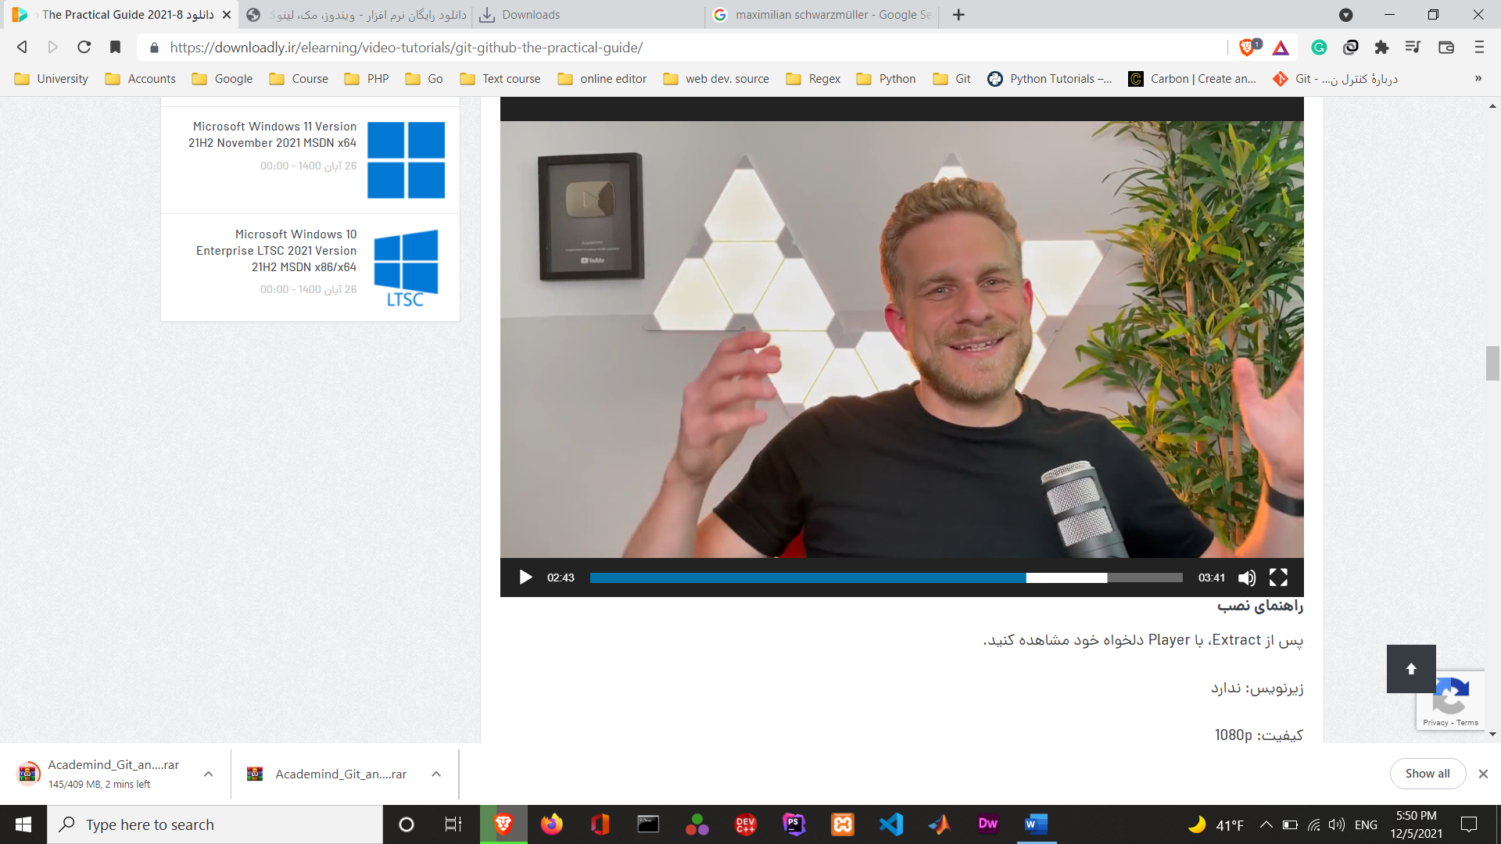

حالا دیگه وقت ایشونه 😎😎😎😎

Maximilian schwarzmüller

بریم سراغ دوره ی ایشون که در سایت یودمی قرار داره و 120 قسمته که خیلی زیاده و قطعا خیلی هم طول میکشه ولی واسه ی اینکه کارم کامل باشه حتما باید ببینمش پس بزن بریم ( از سایت دانلودلی دانلودش کردم 🙄😁 خدا ببخشه!)

حتما باید بگم که فقط و فقط نکات مهم و جدید در این قسمت ذکر میشن و از نوشتن نکات تکراری پرهیز میکنم.

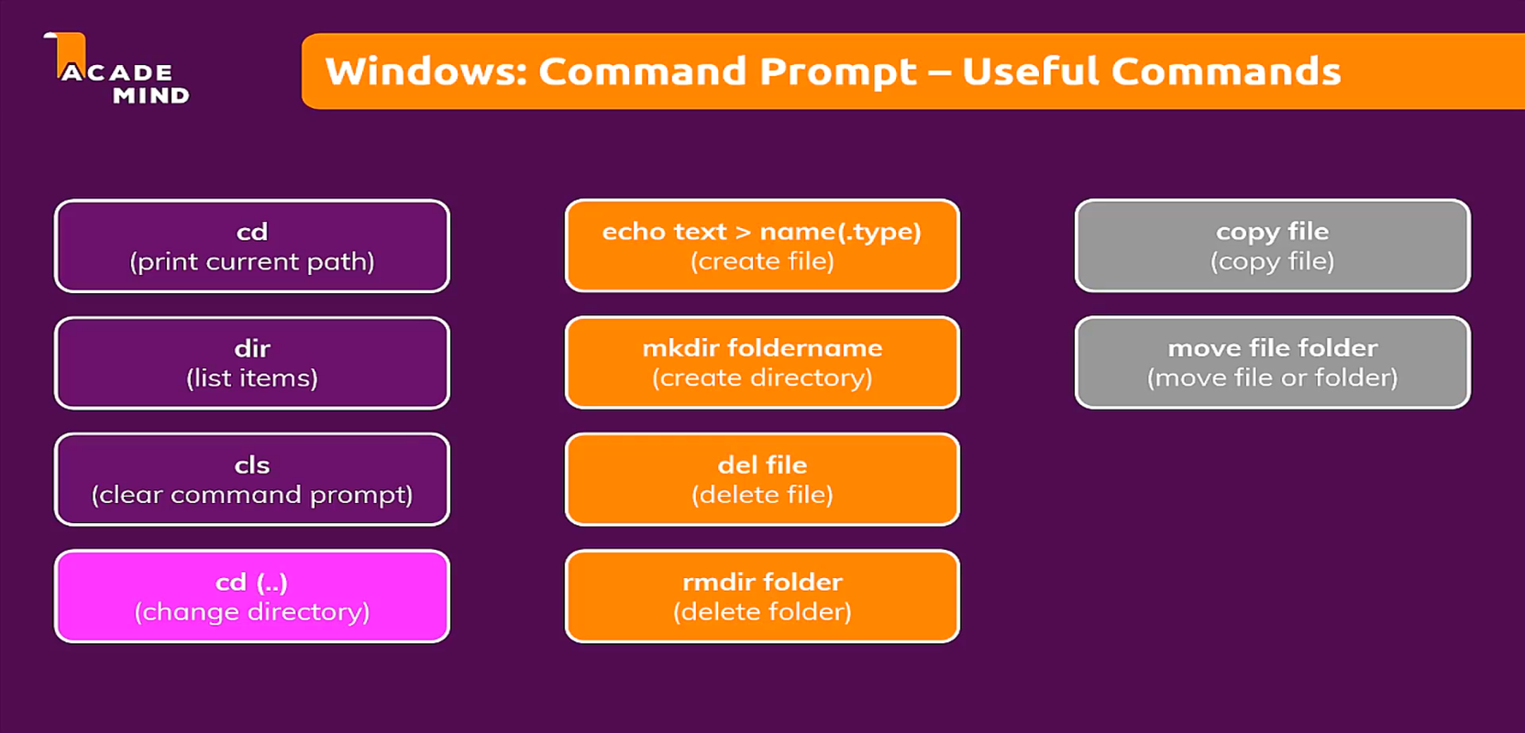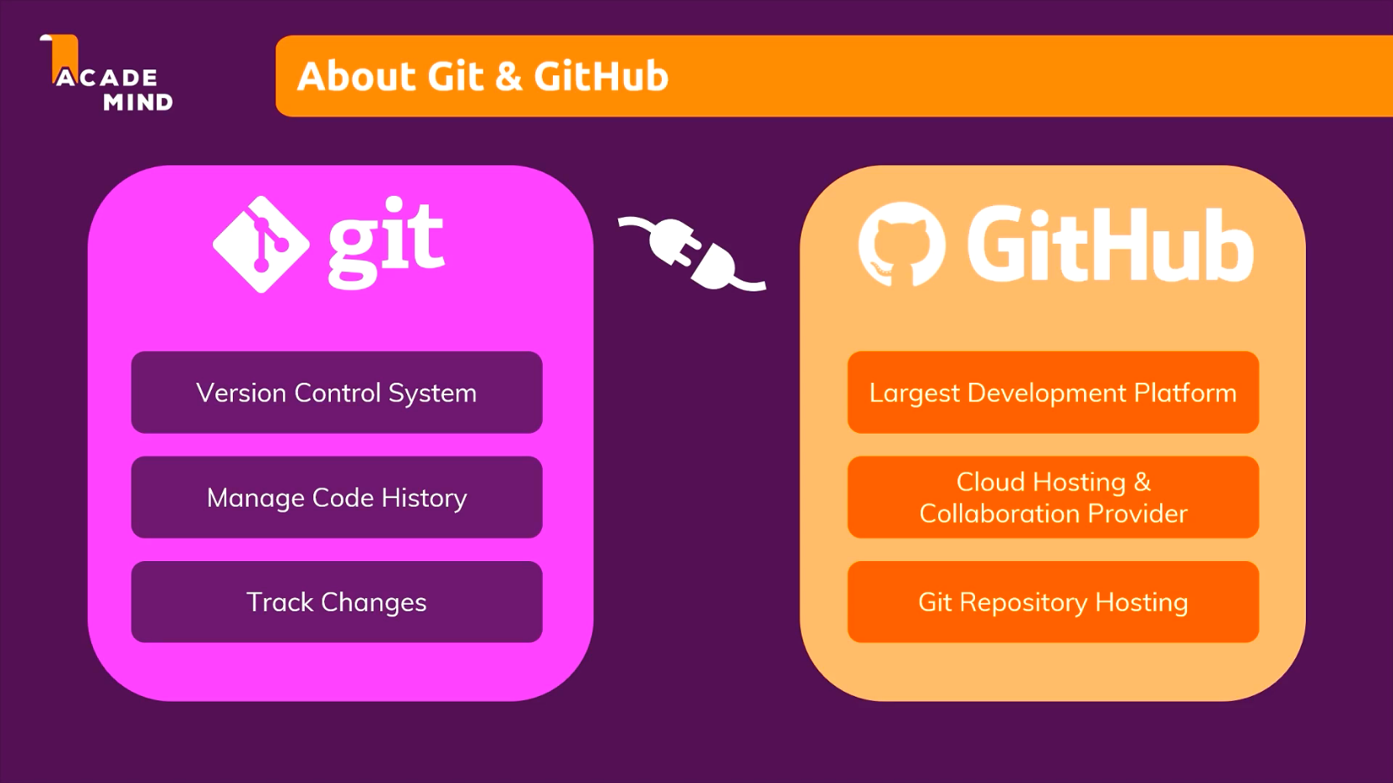روند کلی به این شکل خواهد بود که من نکات جدید، اسلاید ها جمع بندی جالب و هر عکس جدیدی رو قرار میدم و در صورتی که نیاز به توضیح داشته باشه، توضیح مختصری در اون باره خواهم نوشت و از گفتن مطالب تکراری خودداری خواهم کرد.

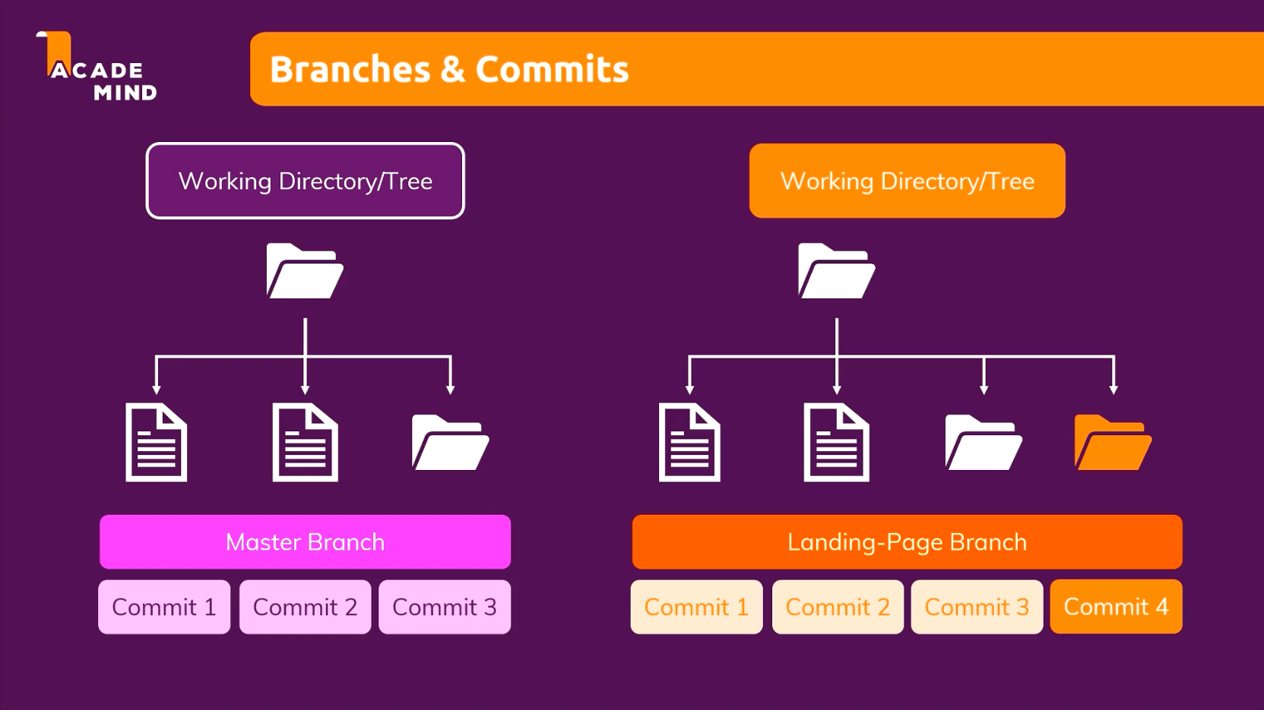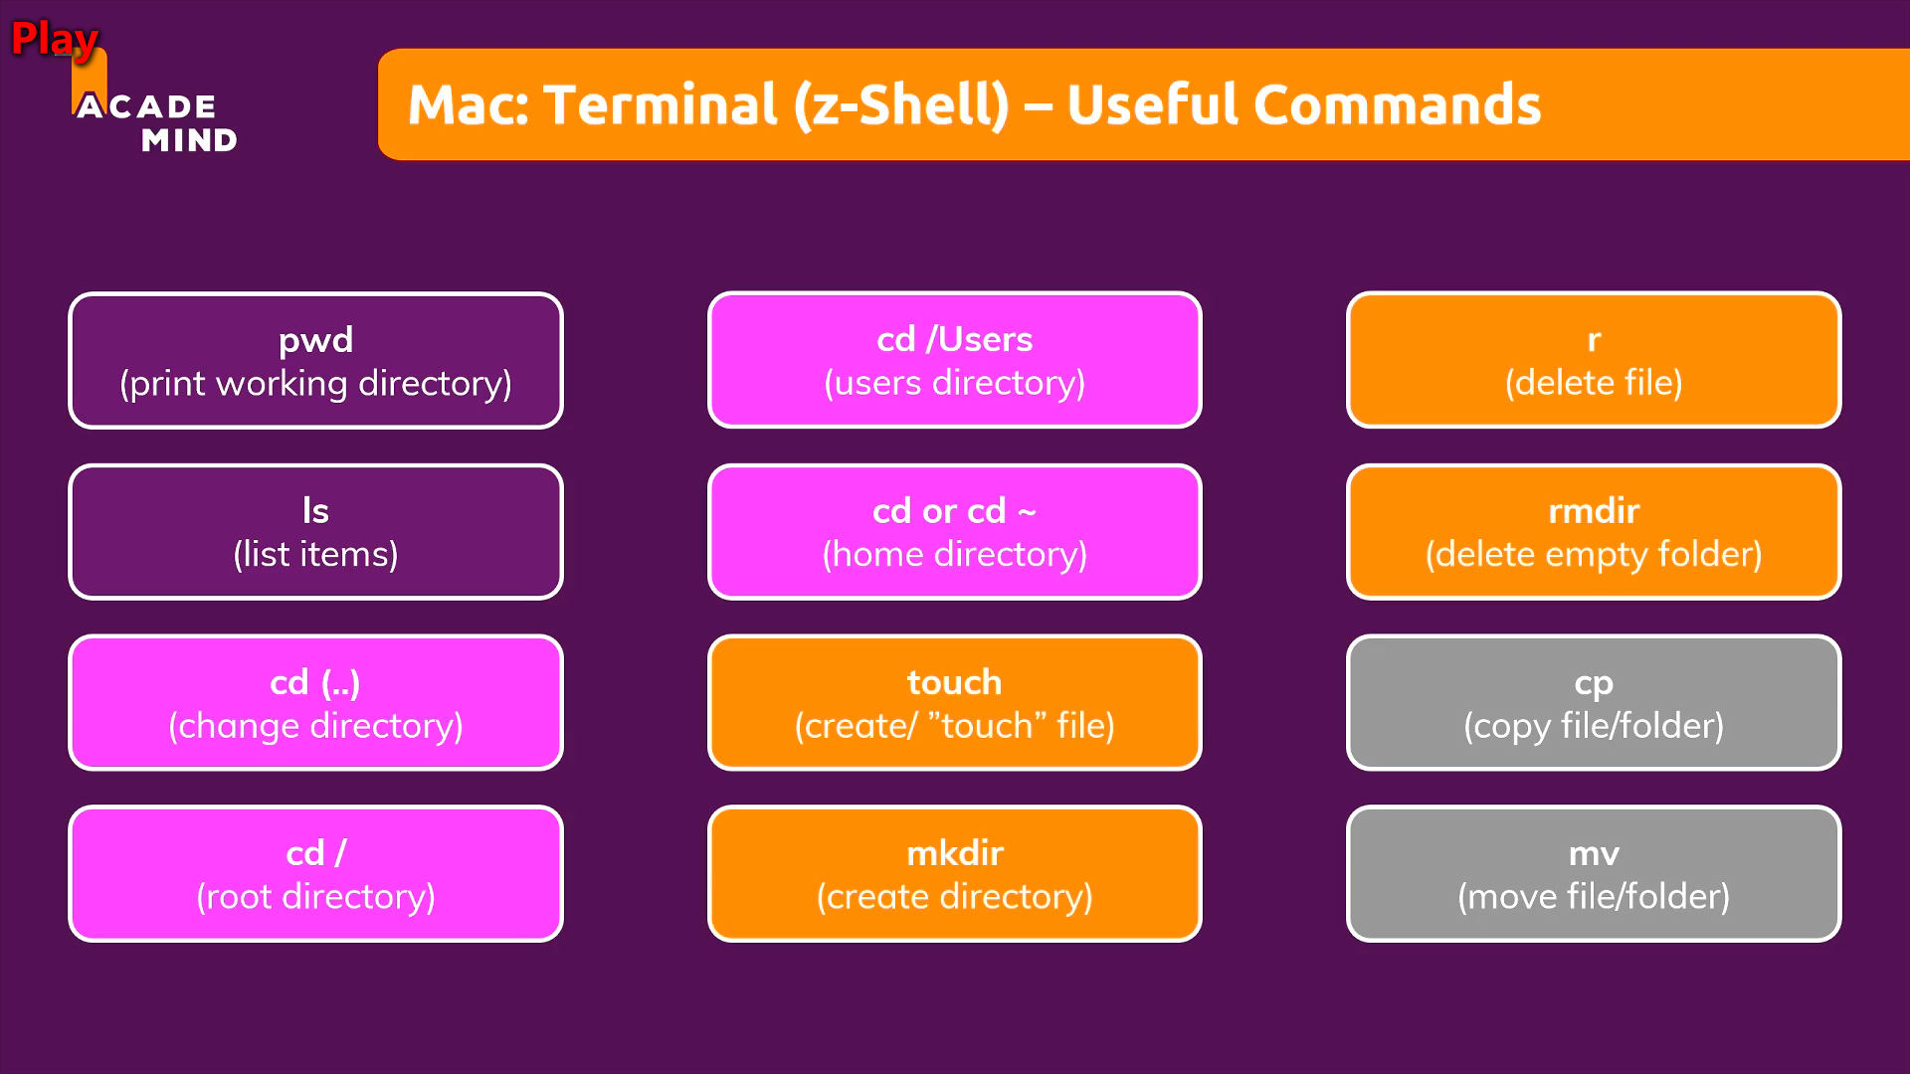

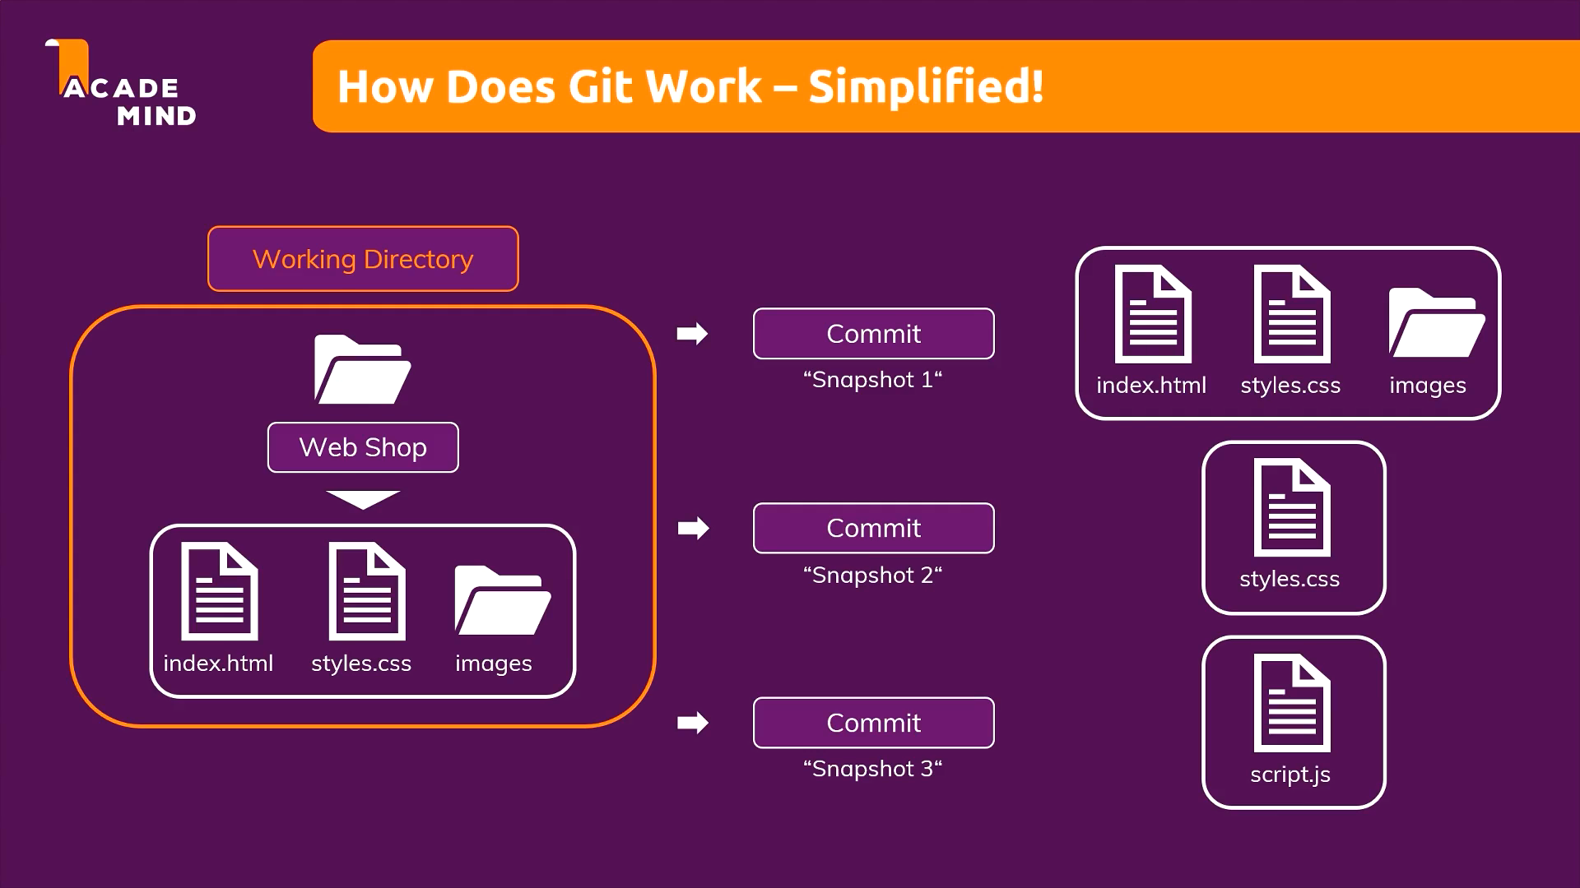

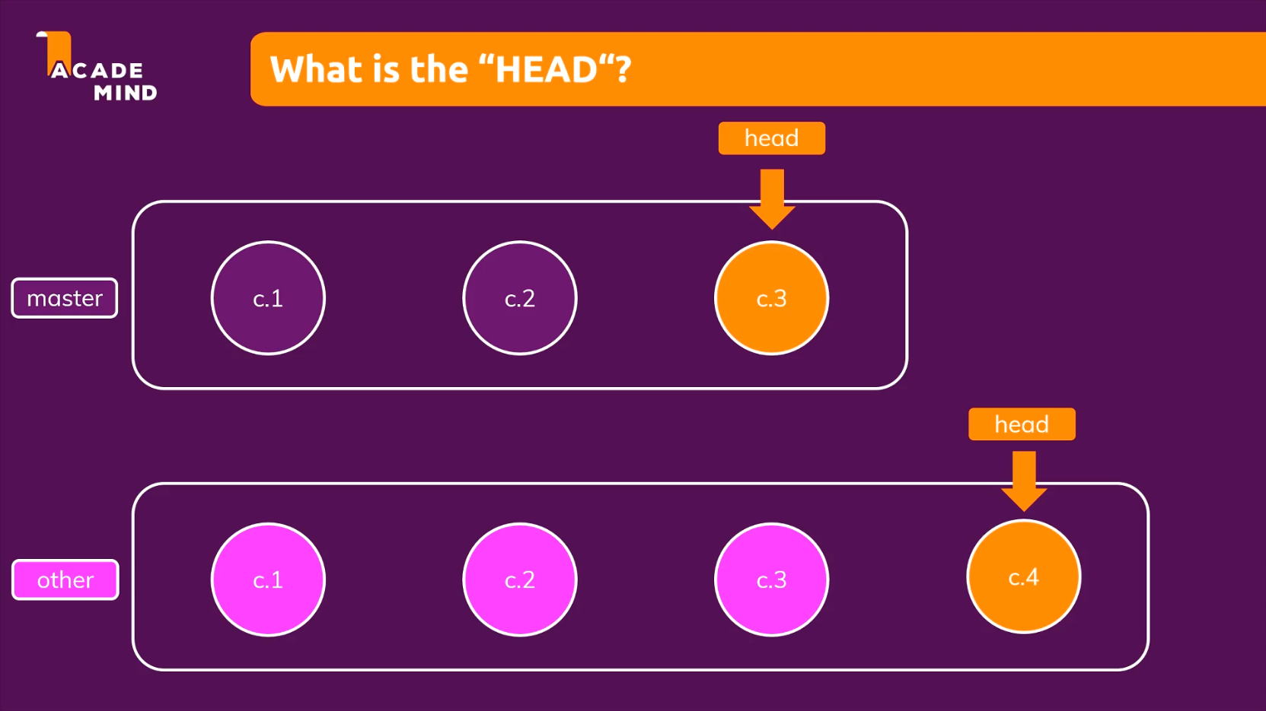نکته ی جالبی که بیان شد، این بود که در vs code در قسمت terminal دقیقا میتونید تمام دستور های مربوط به گیت رو استفاده کنید.

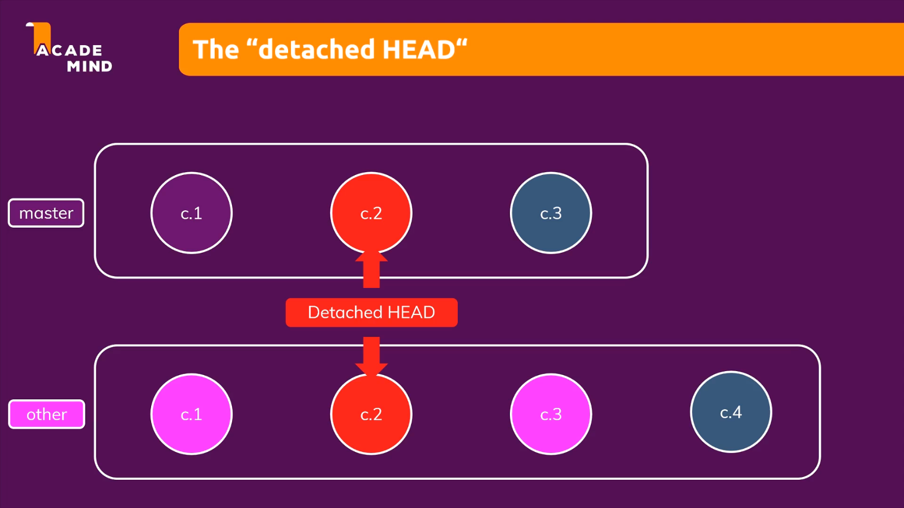

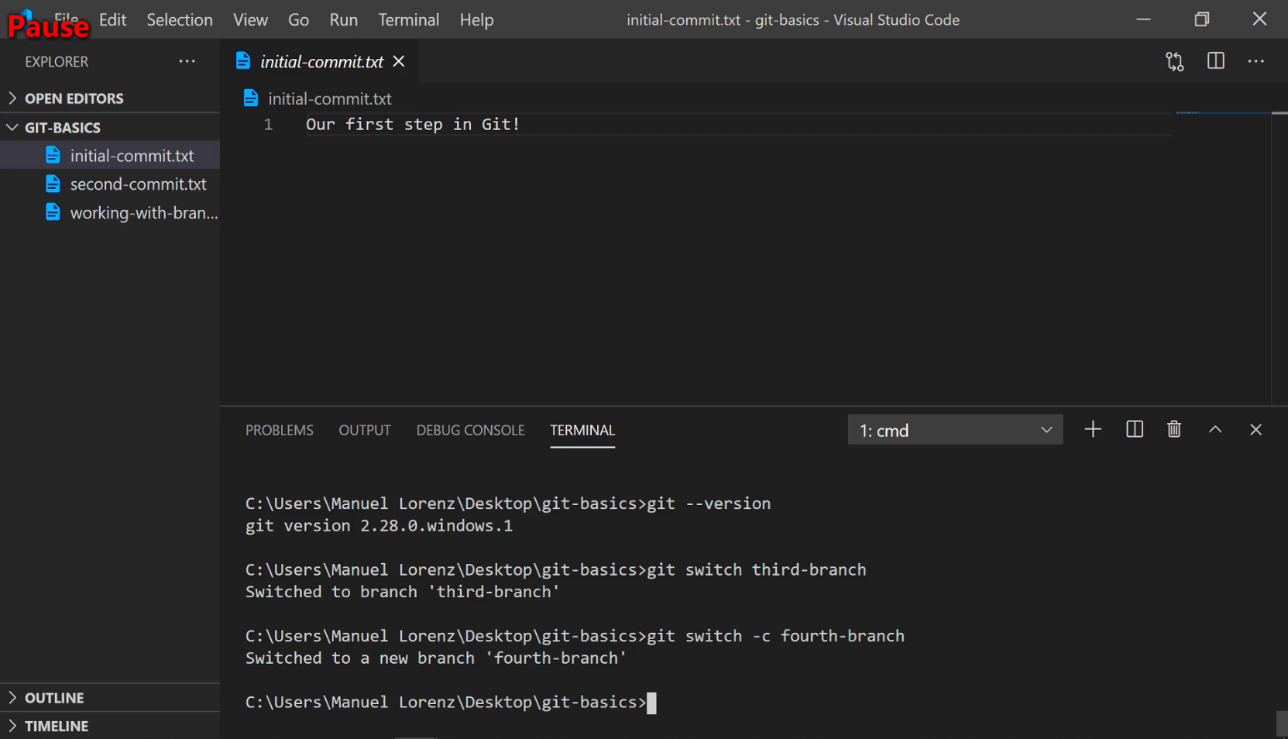یکی از دستوراتی که به نظرم جدید و جالب بود :

با این دستور به راحتی میتونید به برنچ های برنامتون تغییر مسیر بدید که فکر کنم قبلا بیان نکرده بودم.

یک نکته ی جدید اینکه اگه به طور دستی یک فایلی رو از دایرکتوری مد نظرتون حذف کردید، حتما باید از دستور git rm هم استفاده کنید تا فایل حذف شده دیگر تحت گیت نباشه و بعد هم حذف کردن این فایل رو کامیت کنید و در نهایت هم push و تماااام 😊

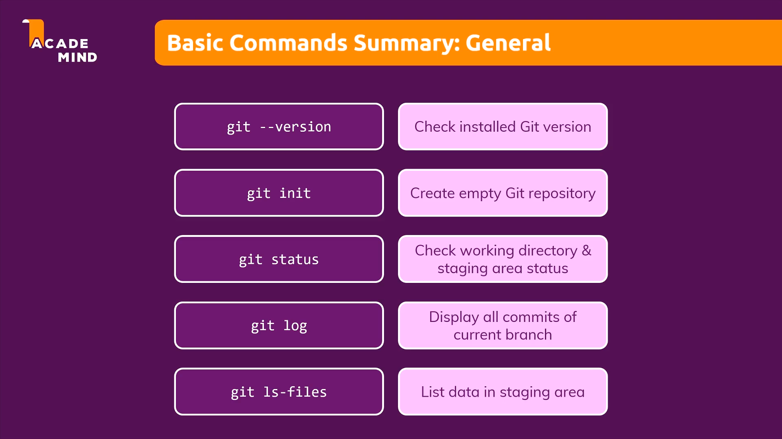

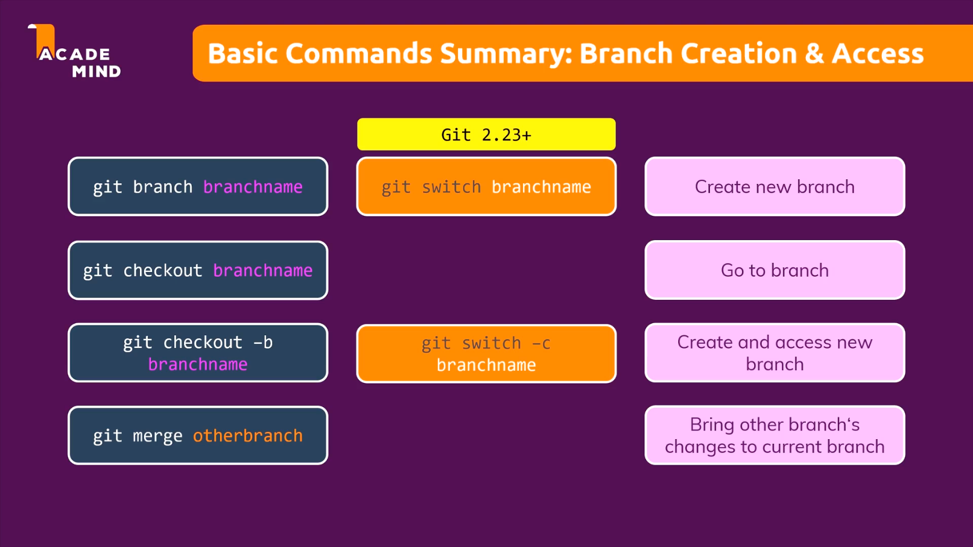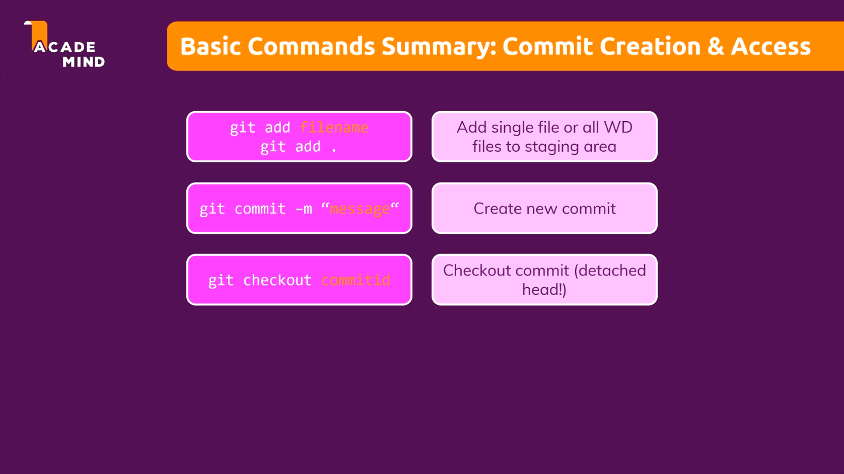

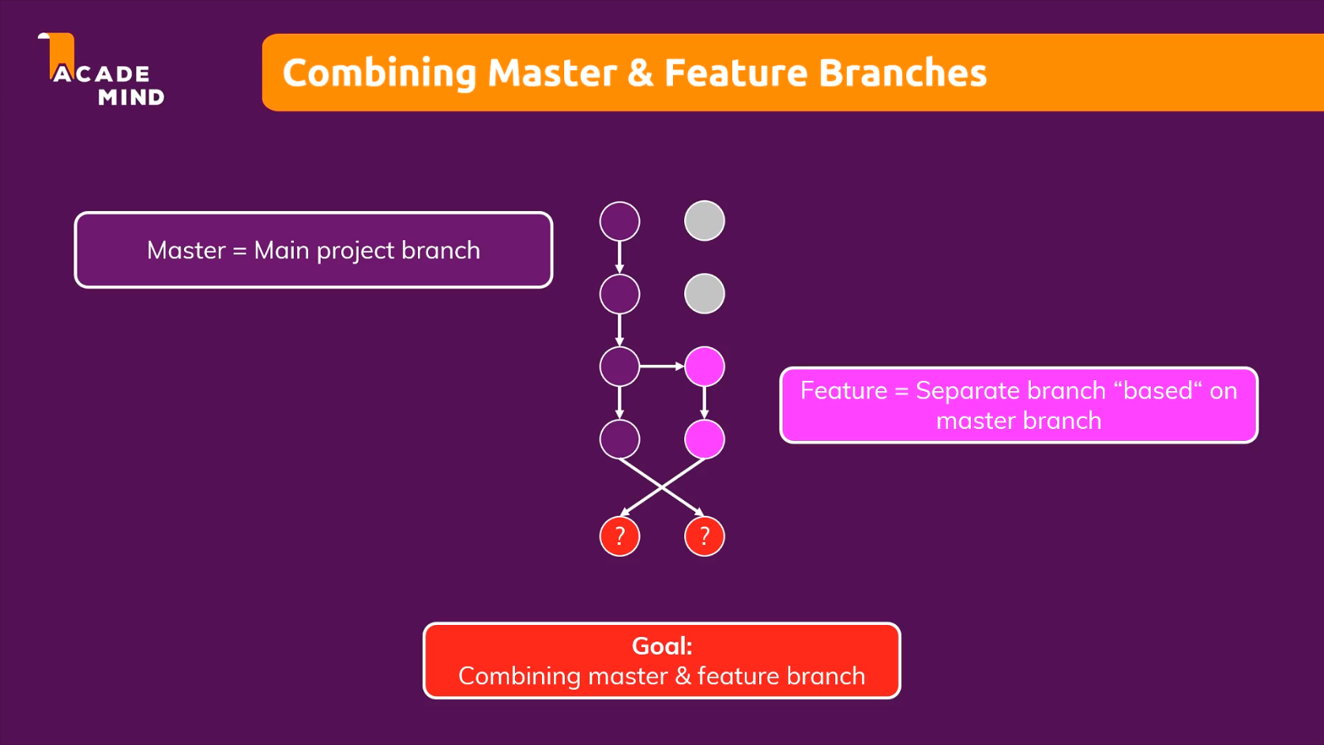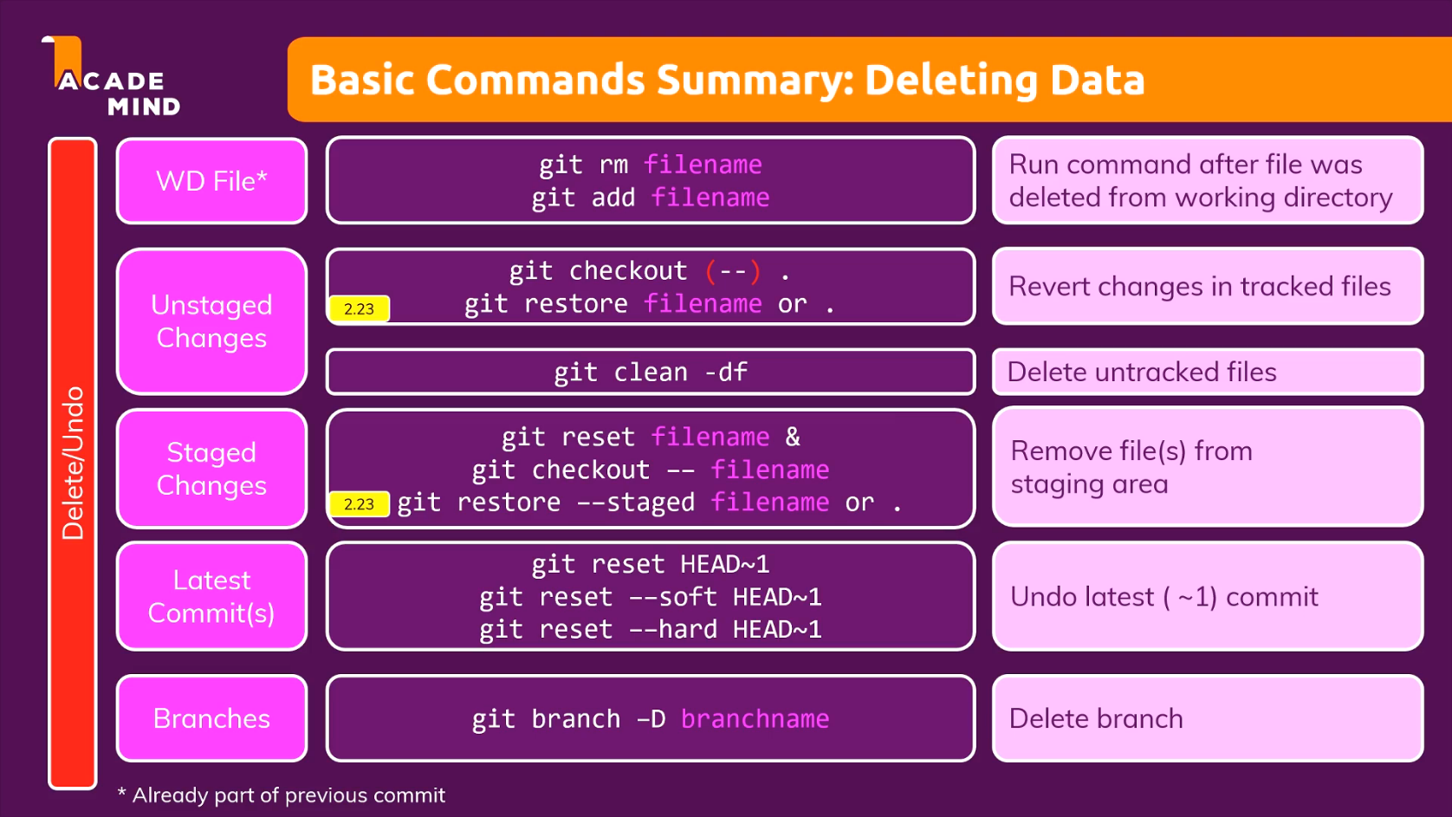

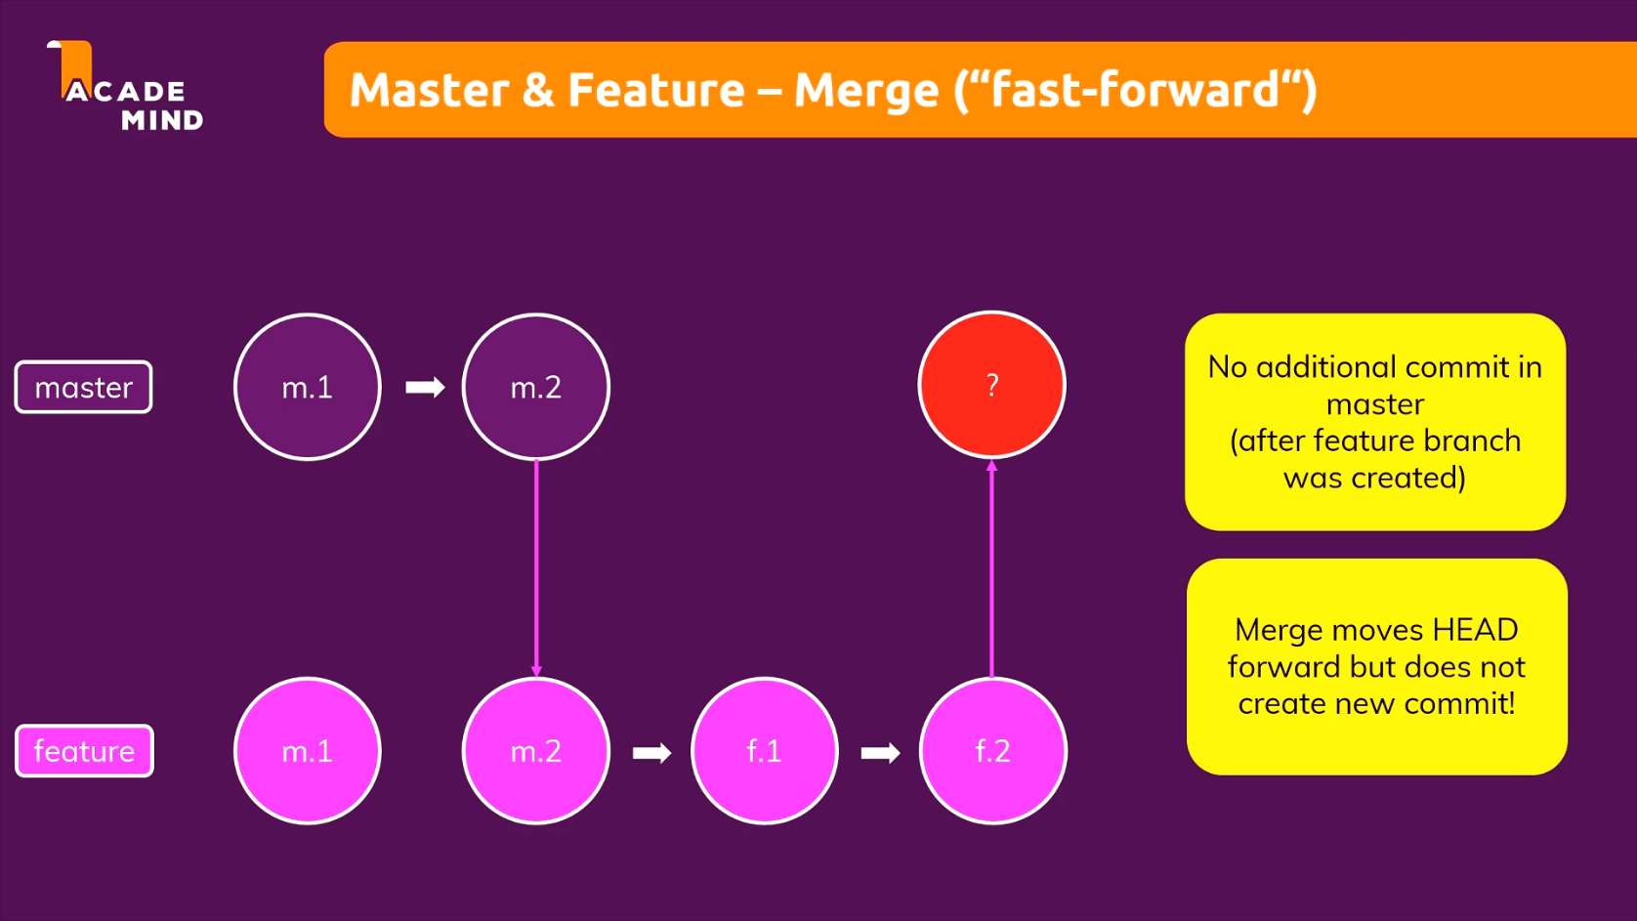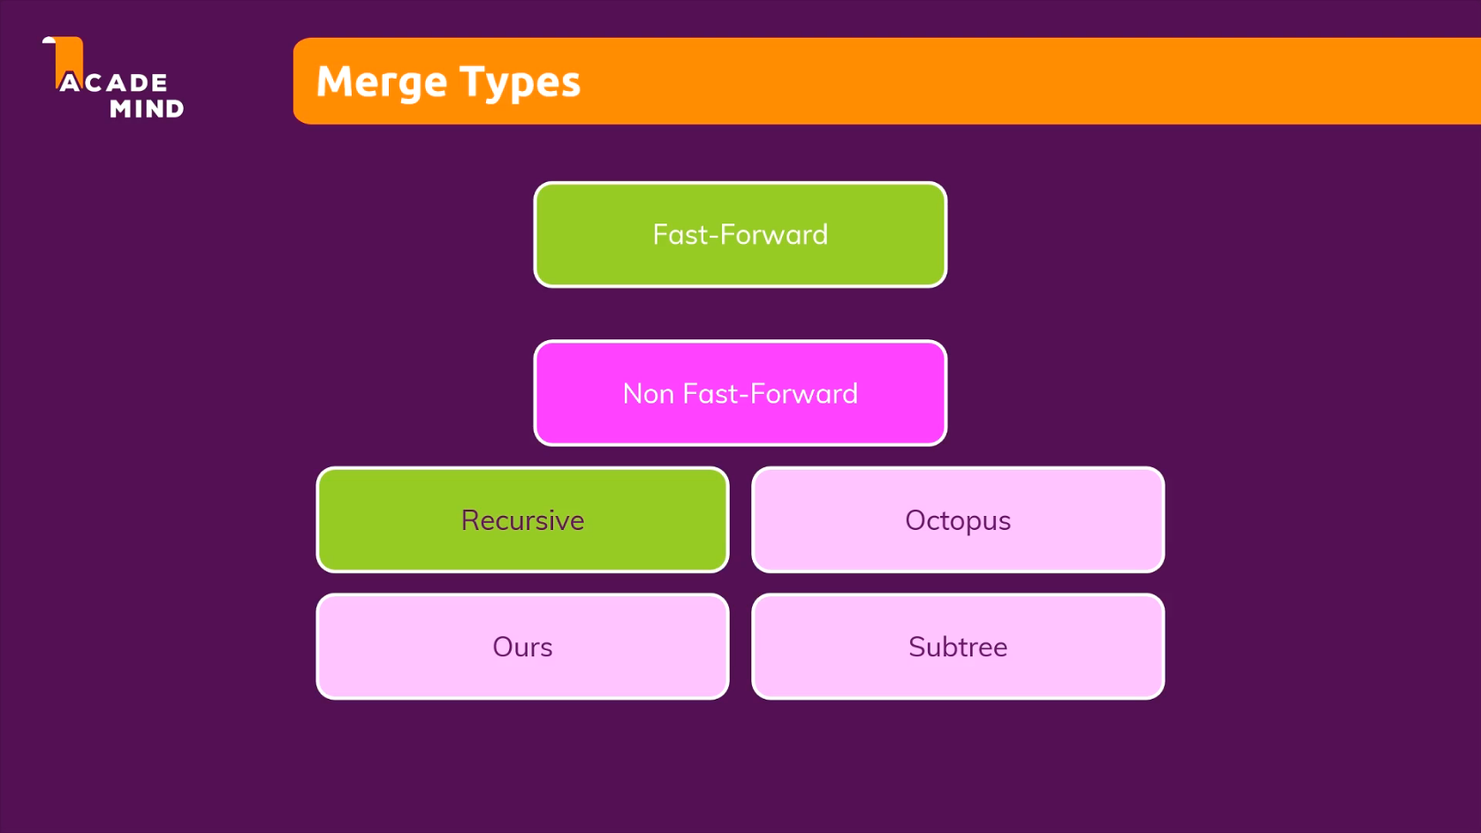

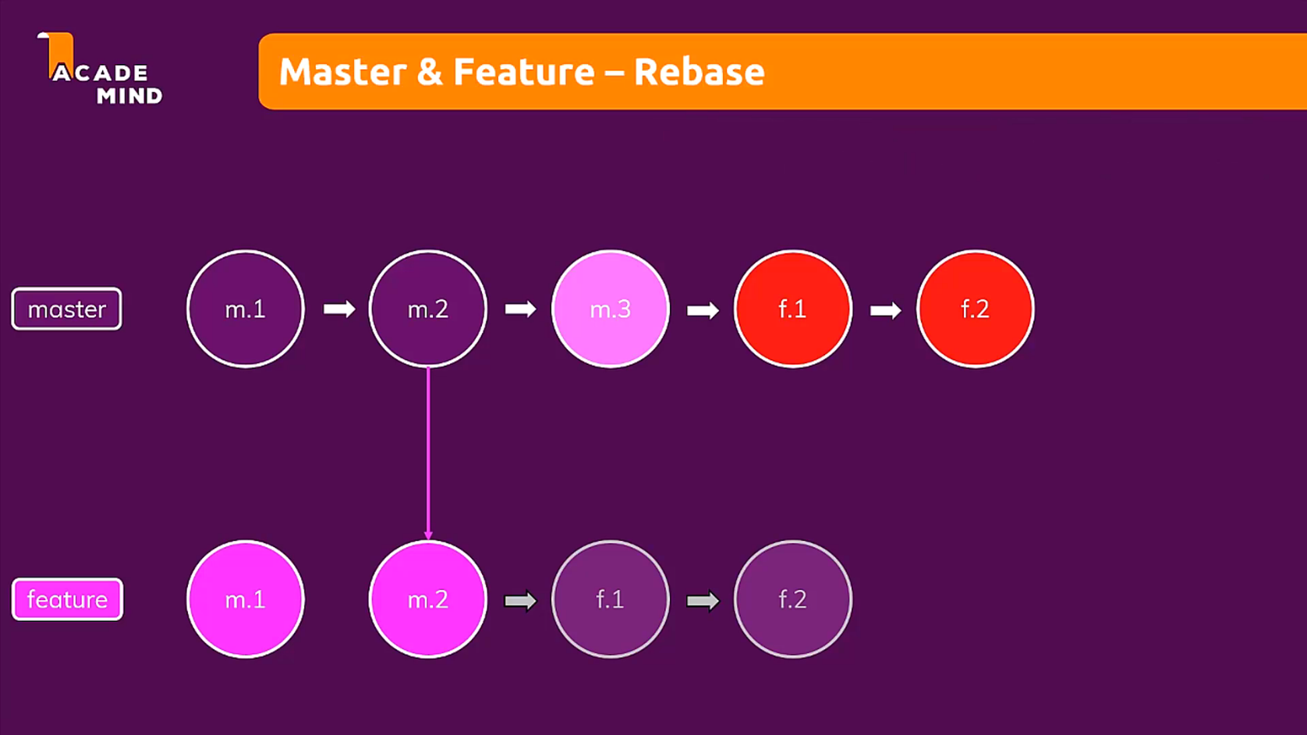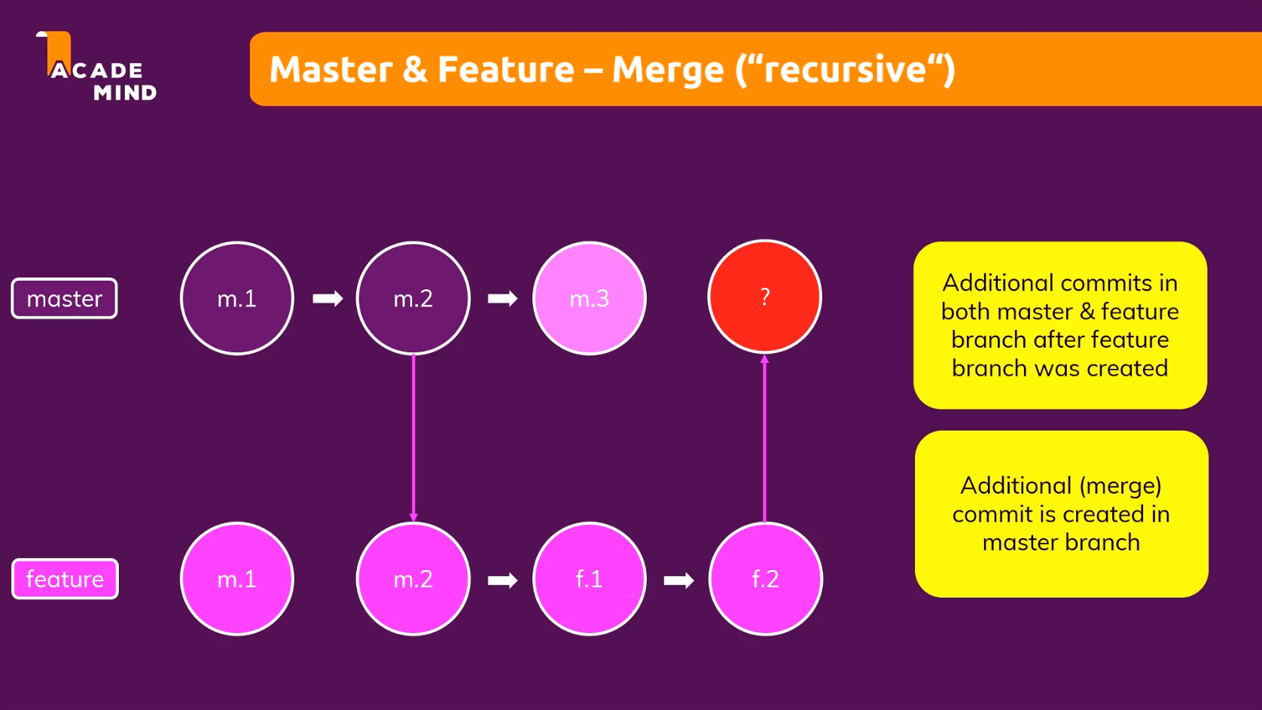

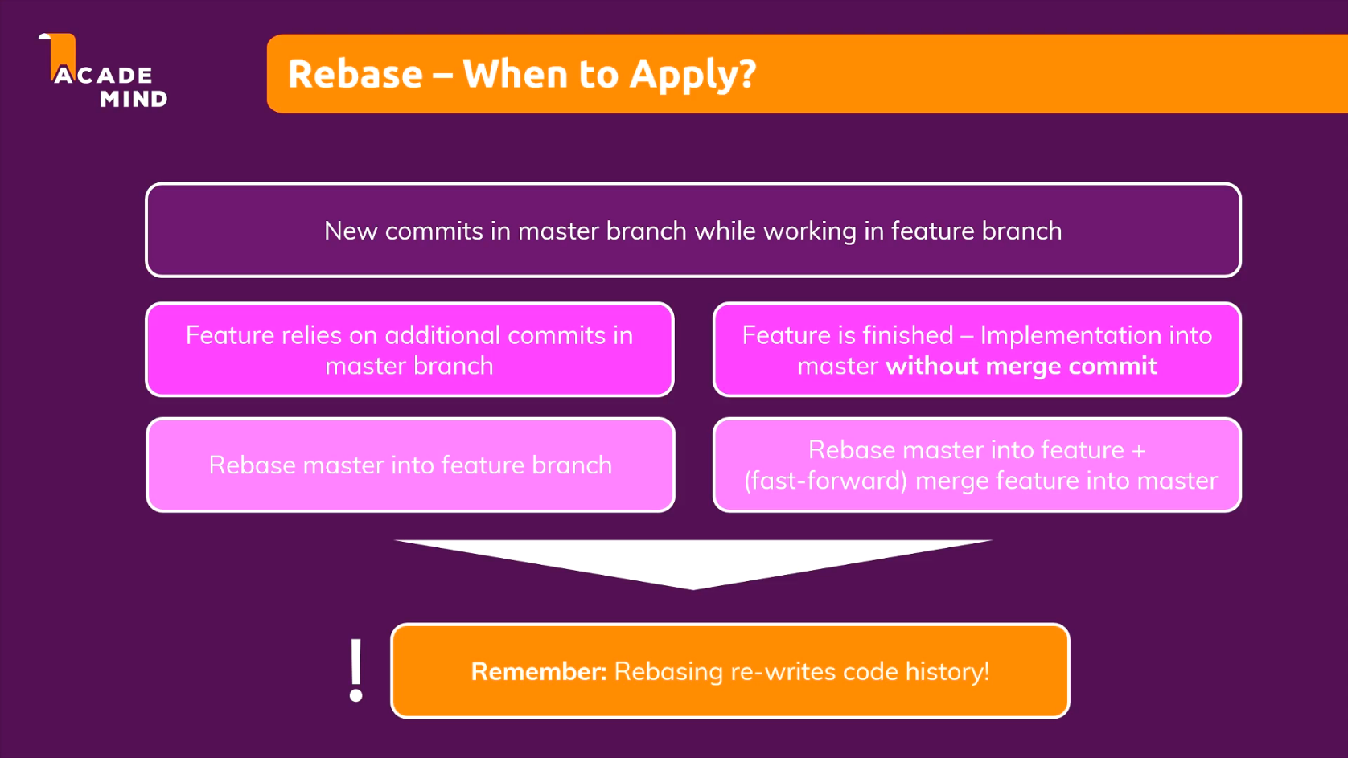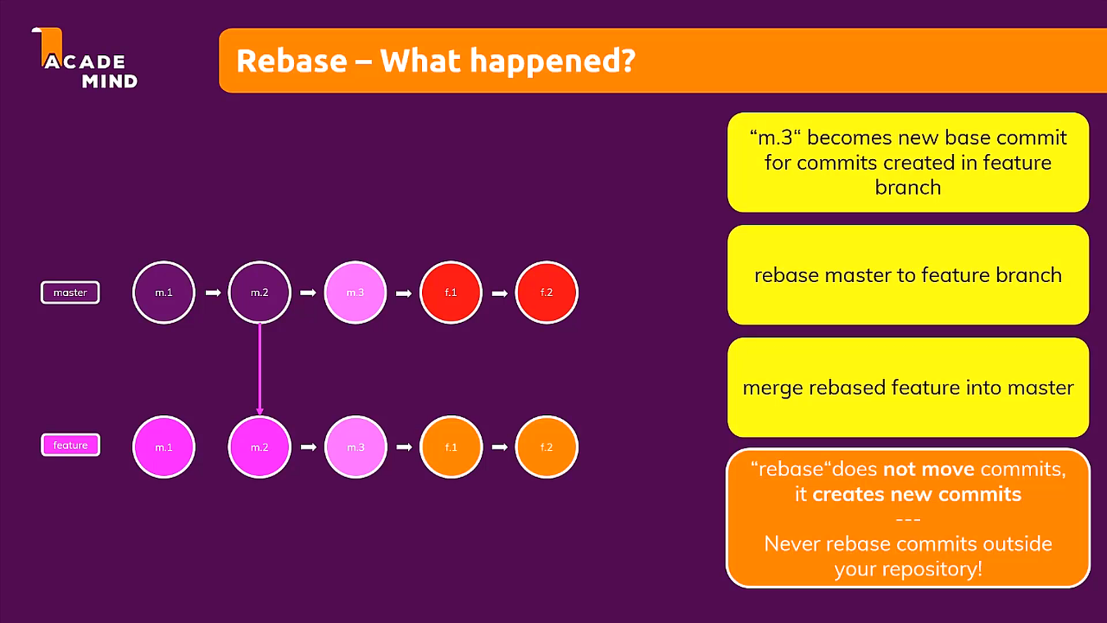

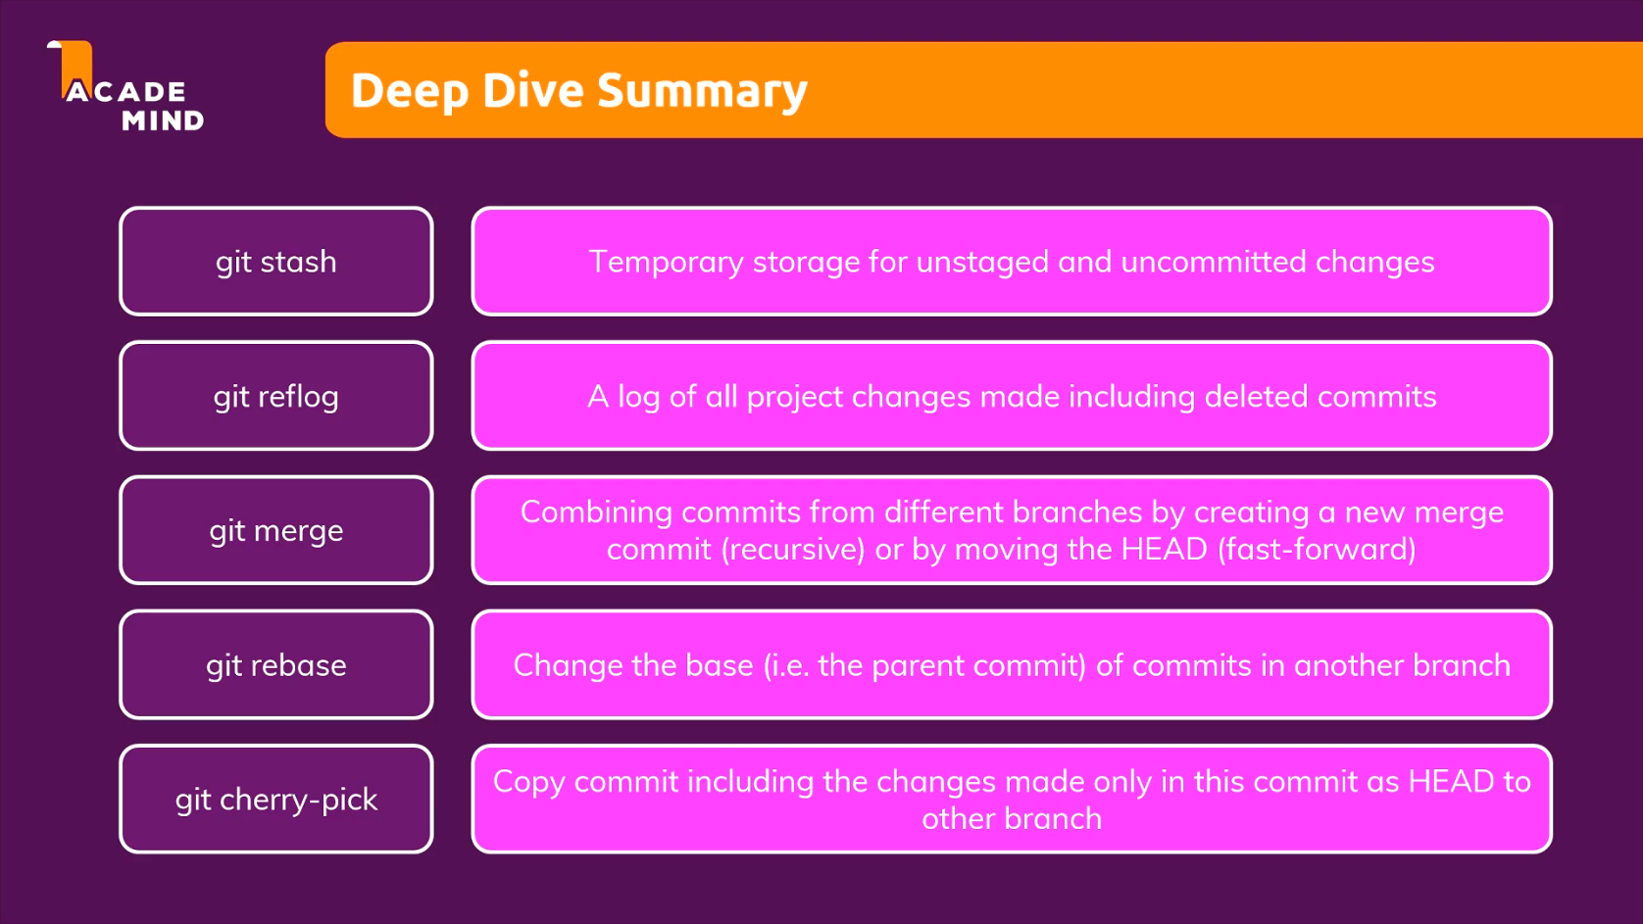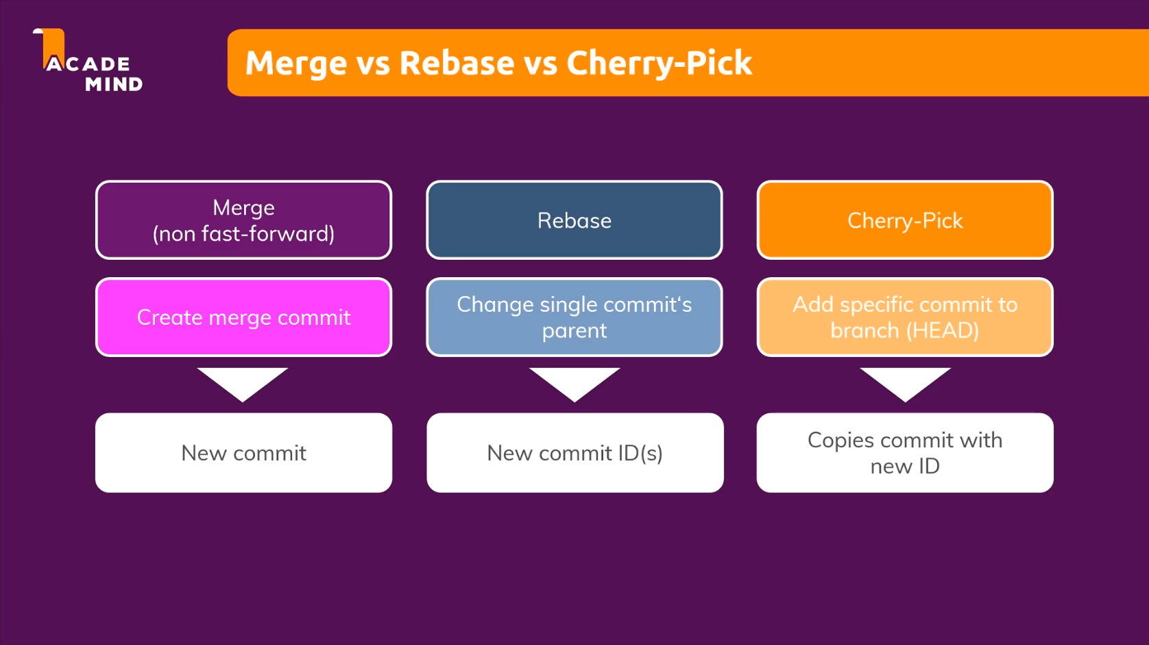

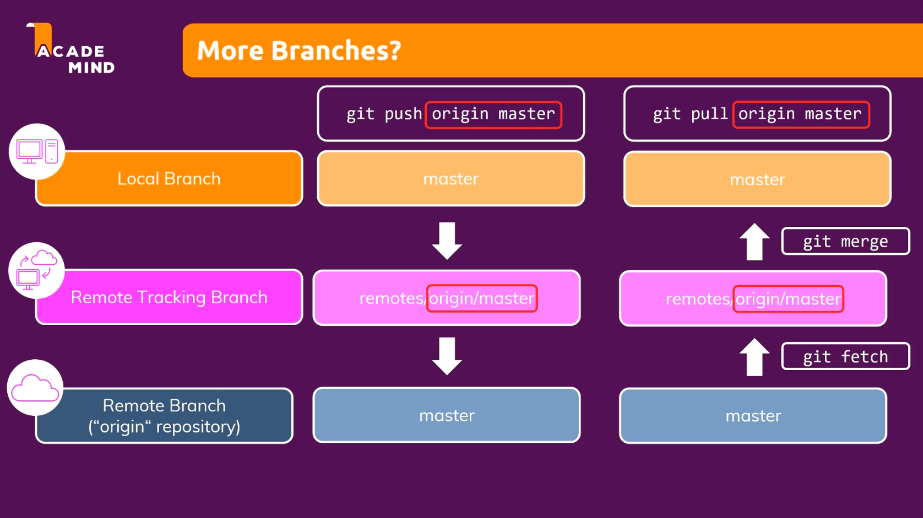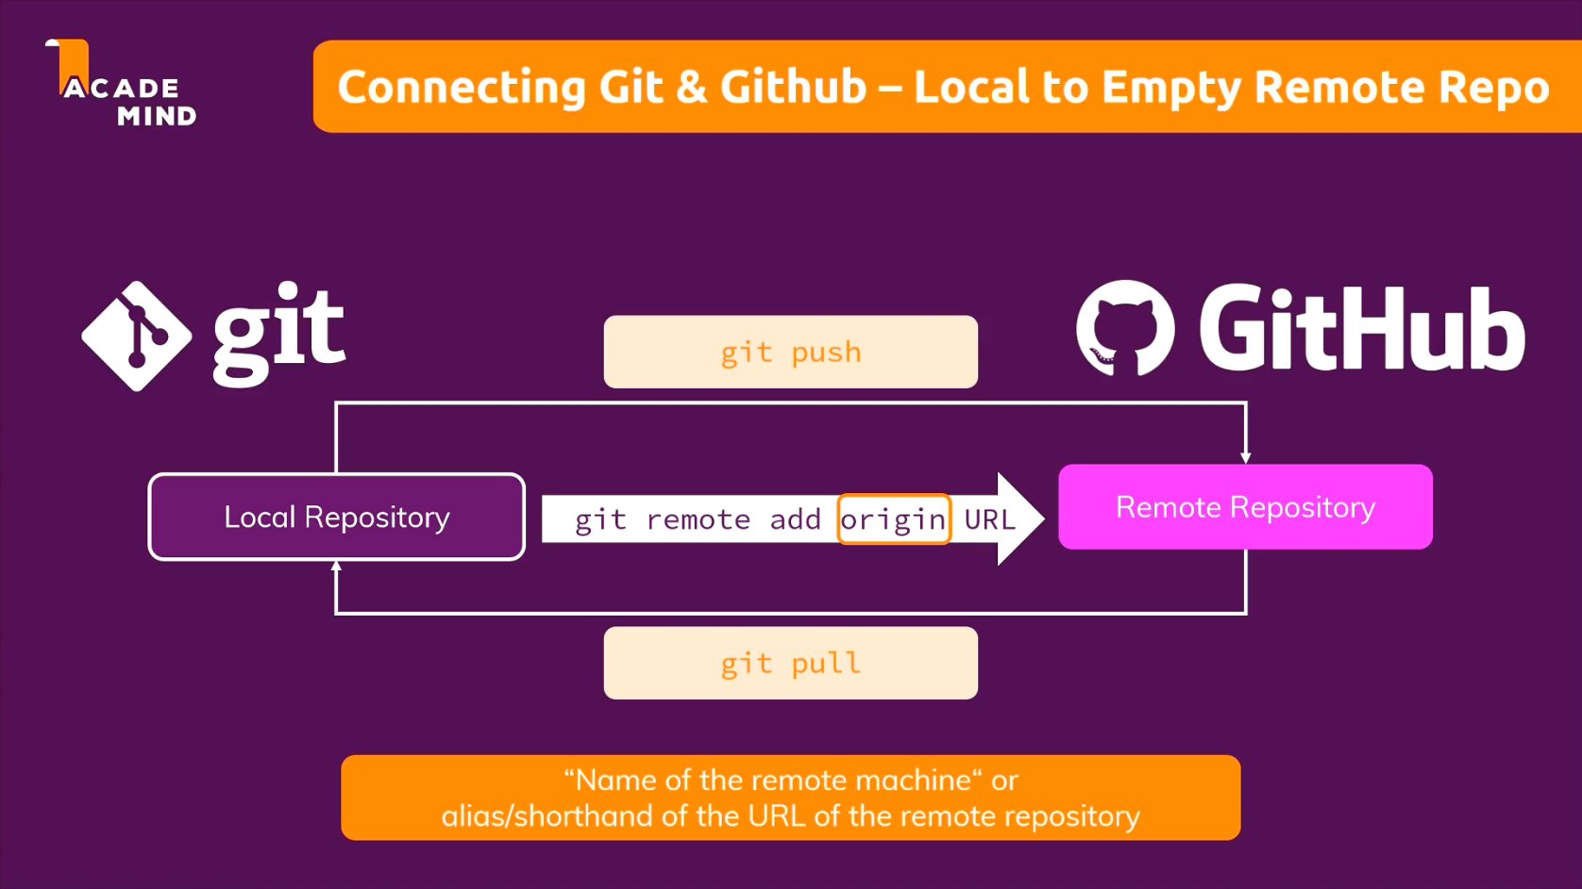

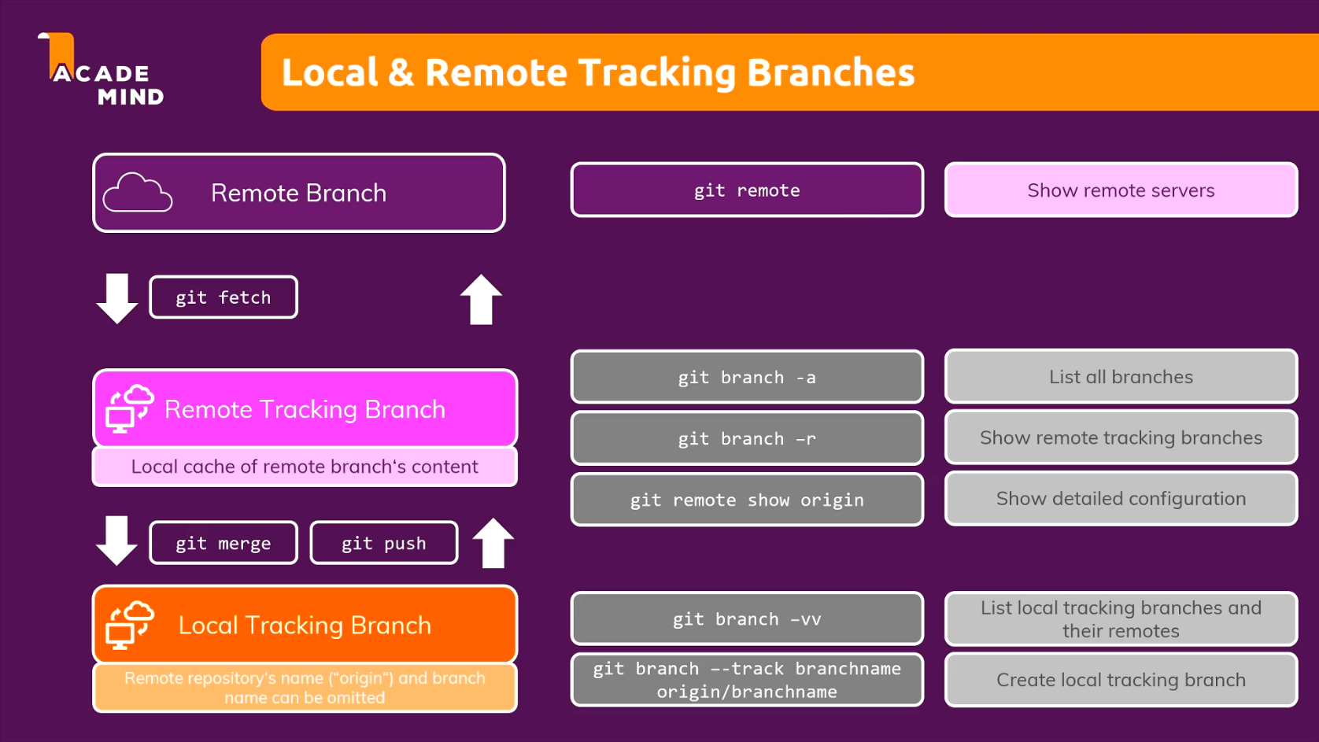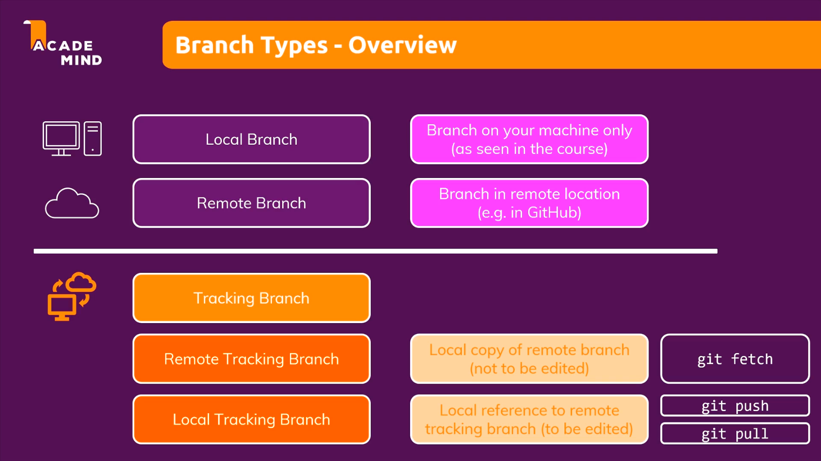

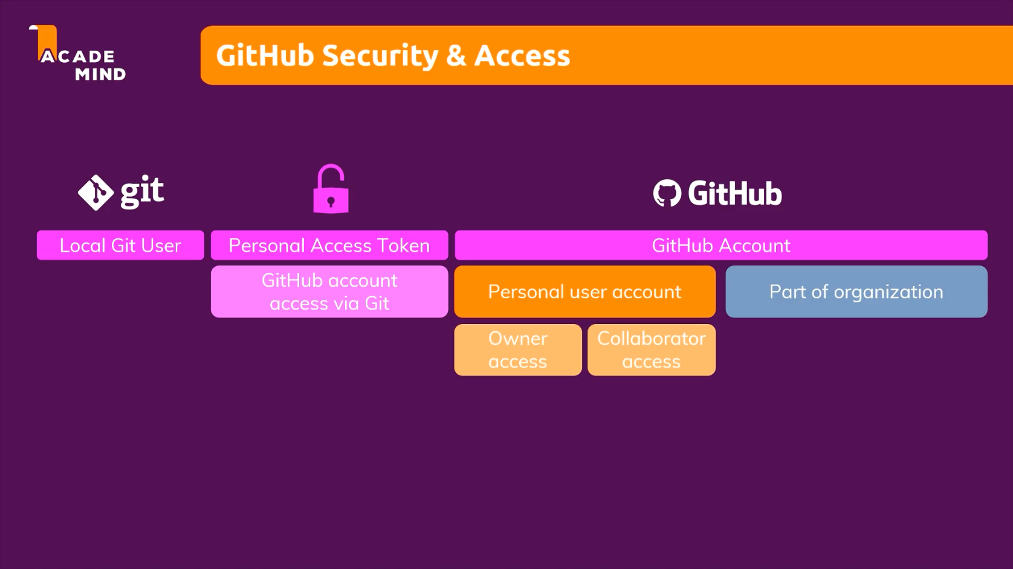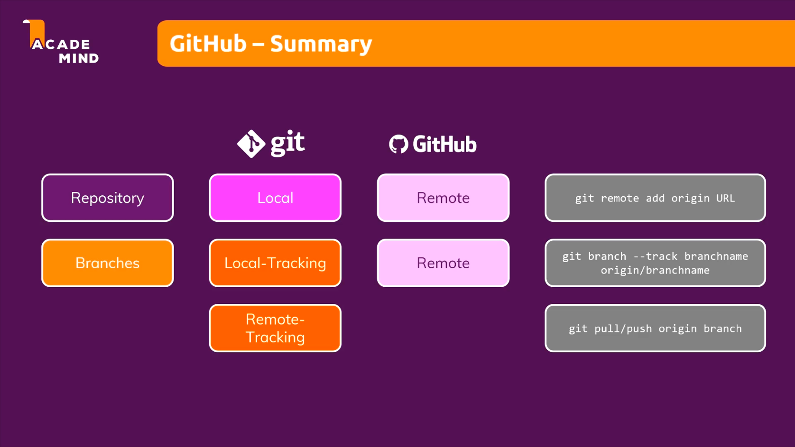

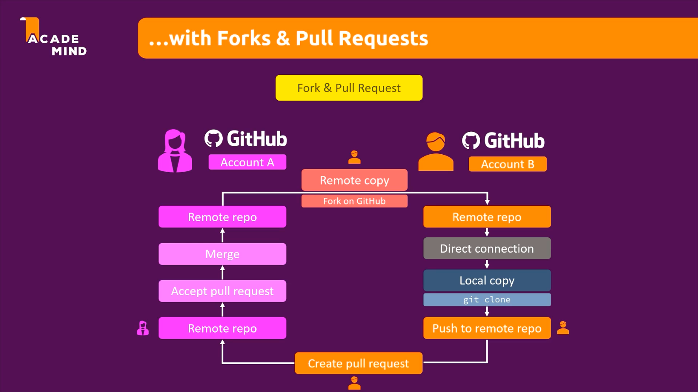✔ این کورس بیش از 100 قسمت بود.

✔ من فقط اسلاید های مهم و خلاصه ی مطالب رو براتون آوردم.

✔در این کورس سناریو های مختلفی مورد بررسی قرار گرفت و بر عکس قسمت اول این سری PDF ها، تمام دستورات گیت در vs code زده شد و اصلا اشاره ای به git bash نشد.

✔در قسمت های اخر هم یک پروژه در گیت هاب قرار داده شد و برخی سناریو های مختلف هم مورد بررسی قرار گرفت.

❌در کل وقتی به طور جدی پروژه هاتون رو تحت گیت بردید و با چالش های جدیدش روبرو شدید، به مشکل خوردید و شروع به جستجو کردید، مطالب خیلی بیشتری رو میتونید یاد بگیرید و هدف از این 3 فایل، صرفا دوره و آموزش ابتدایی گیت بود.

فراموش نکنید که بهترین منبع گیت کتاب git pro خواهد بود که در همین ریپوزیتوری میتونید دانلود کنید.

**پایان**